Дата: 01.04.2025 Клас: 8-A,Б

Предмет: Англійська мова

Тема: Видо-часові форми дієслів.

Мета: активізувати в мовленні учнів лексичний та граматичний матеріал теми «Журнали та газети», повторити граматичне правило “Past Simple/Present Perfect”, удосконалювати навички аудіювання, тренувати техніку читання, розвивати комунікативні здібності, практикувати учнів у письмі, заохочувати учнів піклуватися про своє здоров’я та відмовлятися від шкідливих звичок, виховувати в учнів бажання читати книжки рідною та іноземною мовами.

Вчитель: Глуговська Л.Г.

**Хід уроку**

***1.Greeting***

Good afternoon, dear children! I’m glad to see you. Are you ready to start our lesson? Let’s start.

***2. Warming up / Listening***

Watch video about «Magazines and Newspapers»

<https://www.youtube.com/watch?v=oyRR6GKOZwU>

1. ***Speaking***

***Ex. 3 p.192***

***Поєднайте речення та час, в якому воно вжито:***

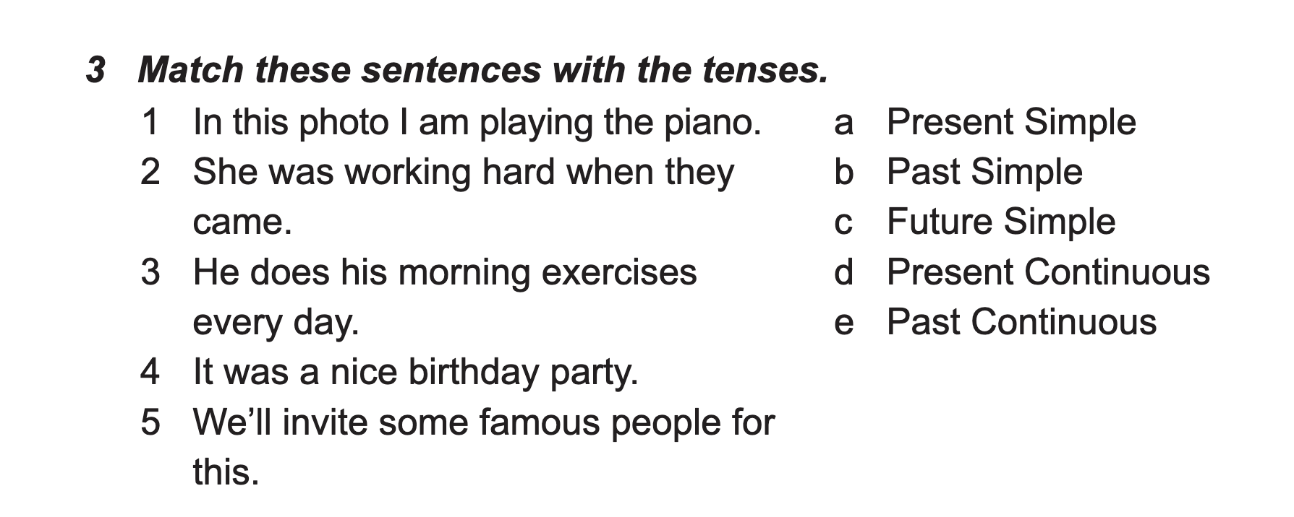

***4.Reading***

***Ex.8 p.198***

***Прочитайте текст про пригоди підлітків у школі:***

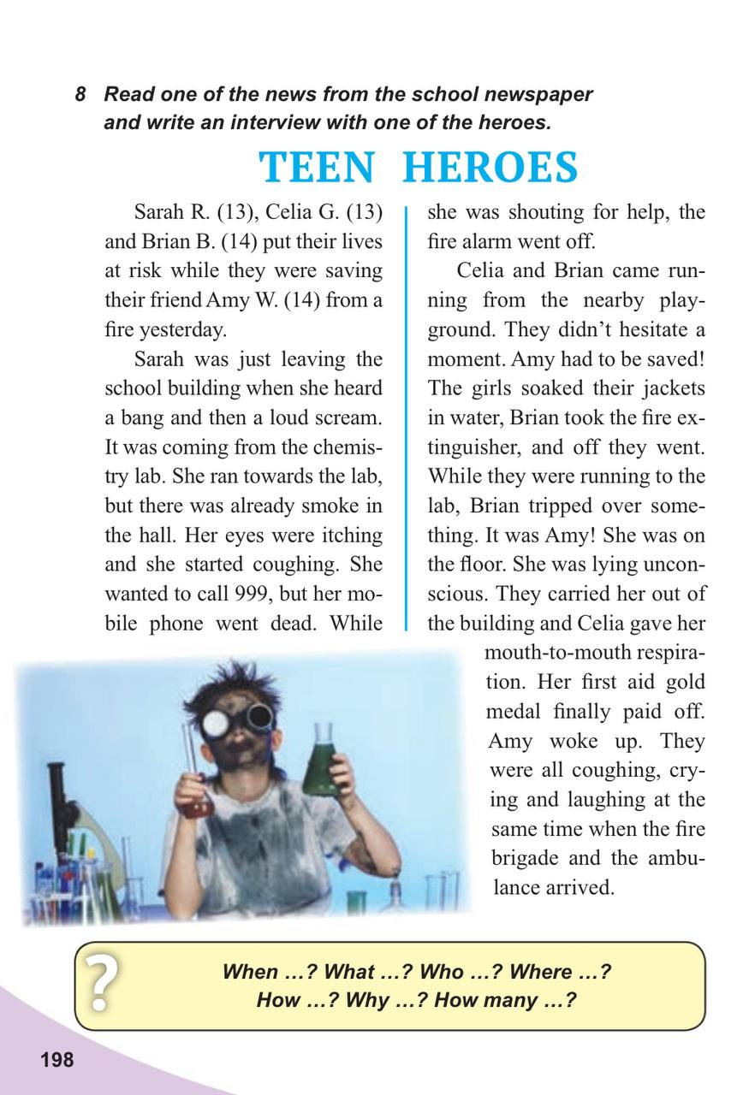

1. ***Grammar***

***Розглянемо різницю між двома часами:***

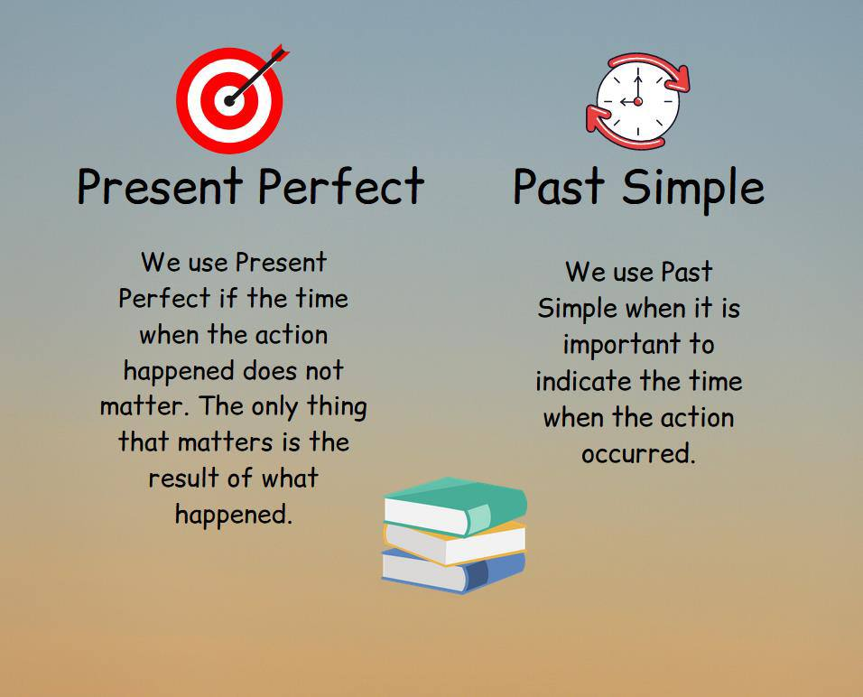



***6.Writing***

***Tuesday, the fisrt of April***

***Homework***

***Ex. 6 p.193***

***Прочитайте та запишіть речення та час, в якому воно вжито:***

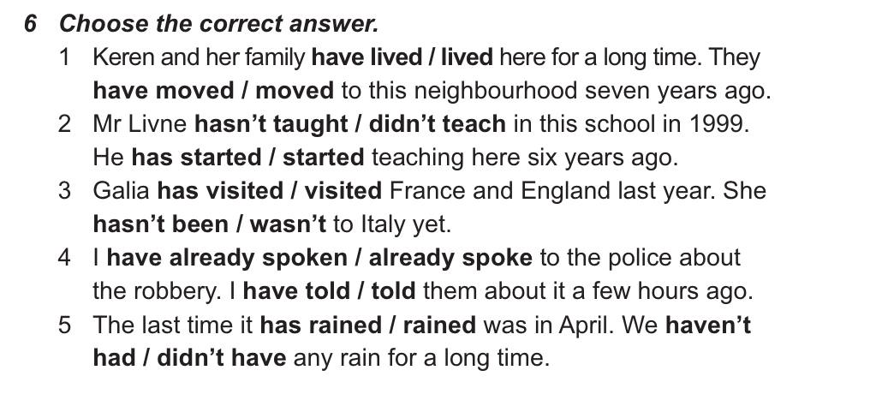

***7. Homework***

Домашнє завдання:

1. Опрацювати конспект, повторити вивчені слова;
2. Повторити вивчені правила “Past Simple/Present Perfect”;
3. Виконати завдання на платформі (надіслати скрін):

<https://www.liveworksheets.com/w/en/english-second-language-esl/2116124>

**Надіслати виконані завдання на освітню платформу Human або**

**на Viber (0964124047)– Людмила Григорівна.**

**Бажаю успіху!**